Umwelt im Unterricht
www.umwelt-im-unterricht.de

Arbeitsmaterial (Sekundarstufe)

Handreichung: Bewertung von gebietsfremden Arten

Hinweise für Lehrkräfte

Was gehört noch zu diesen Arbeitsmaterialien?
Die folgenden Seiten enthalten Arbeitsmaterialien zum Thema der Woche „‚Fremde’ Arten: Was heißt hier ‚Invasion’?“ von Umwelt im Unterricht. Zu den Materialien gehören Hintergrundinformationen, ein didaktischer Kommentar sowie ein Unterrichtsvorschlag. Sie sind abrufbar unter: http://umwelt-im-unterricht.de/wochenthemen/fremde-arten-was-heisst-hier-invasion/

Inhalt und Verwendung der Arbeitsmaterialien
Das Arbeitsmaterial enthält kurze Artenporträts mit Informationen zu Tier- und Pflanzenarten, die aus ihrem ursprünglichen Verbreitungsgebiet in neue Ökosysteme gelangt sind. Außerdem enthalten sind Hinweise zu Portalen im Internet, die über gebietsfremde Arten informieren.

Im Unterricht werden Schüler/-innen aufgefordert, Vermutungen über die Herkunft von ausgewählten Tier- und Pflanzenarten zu äußern, die in Deutschland verbreitet sind. In Gruppen- und Partnerarbeit führen die Schüler/-innen mithilfe der Arbeitsmaterialien vertiefende Recherchen zu einzelnen Arten durch.

Je nach Lerngruppe und Thema kann es sich anbieten, die Aufgabenstellungen und Informationen zu kürzen, zu vereinfachen oder zu ergänzen.

Übersicht über die Arbeitsmaterialien

Arbeitsblatt: Wenn Tier- und Pflanzenarten eingebracht werden: Bewertung von gebietsfremden Arten 1
Aufgaben 1
Artenporträts 1
Waschbär (Procyon lotor) 1
Roter amerikanischer Sumpfkrebs (Procambarus clarkii) 1
Riesenbärenklau (Heracleum mantegazzianum) 2
Asiatischer Marienkäfer (Harmonia axyridis) 2
Hausmaus (Mus musculus) 3
Kartoffel (Solanum tuberosum) 3
Gelbbauchunke (Bombina variegata) 3
Info-Portale zu gebietsfremden Arten 4

Arbeitsblatt

Wenn Tier- und Pflanzenarten eingebracht werden: Bewertung von gebietsfremden Arten
Die folgenden Seiten enthalten kurze Artenporträts mit Informationen zu Tier- und Pflanzenarten, die aus ihrem ursprünglichen Verbreitungsgebiet in neue Ökosysteme gelangt sind. Außerdem enthalten sie Hinweise zu Portalen im Internet, die über gebietsfremde Arten informieren.

Aufgaben
- Beschreibe den Weg, auf dem die Art eingebracht worden ist und welche Rolle der Mensch dabei hatte.
- (Optional: Fertige eine Karte an, die den Weg der Art veranschaulicht.)
- Fasse zusammen, was über die Rolle der Art im natürlichen Verbreitungsgebiet bekannt ist sowie darüber, welche Rolle die Art in ihrem neuen Lebensraum spielt.
- Notiere, ob negative Einflüsse auf einheimische Tier- und Pflanzenarten oder andere Probleme bekannt sind, welche die Art in ihrem neuen Umfeld verursacht.
- Recherchiere in den unten genannten Informationsportalen zu gebietsfremden Arten, welche Maßnahmen zum Umgang („Management”) mit der neuen Art genannt werden. Notiere deine Rechercheergebnisse.

Artenporträts

Waschbär (Procyon lotor)
Waschbären stammen ursprünglich aus Nordamerika. Sie sind vor allem durch Pelzhändler nach Europa eingeführt worden, einige lebten auch in Zoos. In den 1920er- und 30er-Jahren gelangten Waschbären aus Gehegen in die Freiheit, einige Tiere wurden auch ausgesetzt. Mittlerweile gibt es mindestens 500.000 wild lebende Waschbären in Deutschland. Sie gelten EU-weit als invasive Art, weil sie negative Auswirkungen auf andere Arten haben. Sie fressen unter anderem Fische, Reptilien und Amphibien, darunter die stark gefährdete Gelbbauchunke. Zudem fressen sie Eier und Jungvögel. Waschbären belegen auch die Bruthöhlen von Eulen und Fledermäusen. | 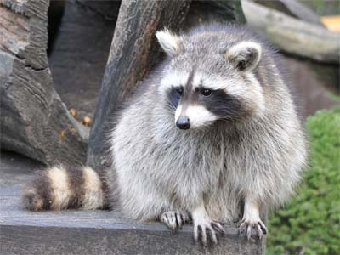  Foto: Quartl/Wikimedia Commons/  CC BY-SA 3.0

Roter amerikanischer Sumpfkrebs (Procambarus clarkii)
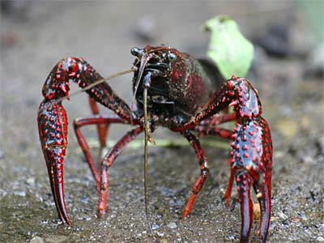  Foto: MikeMurph/Wikimedia Commons/  Public domain | Der Rote Amerikanische Sumpfkrebs stammt aus Nordamerika. Er wurde nach Europa eingeführt, um ihn dort zu züchten. Aus den Aquakulturen sind die Krebse in Bäche und Flüsse gelangt und haben sich verbreitet. Der Rote Amerikanische Sumpfkrebs gilt EU-weit als invasive Art, weil er einheimische Arten gefährdet. Die eingeschleppte Art verdrängt einheimische Krebsarten wie den Steinkrebs oder den Edelkrebs, weil sie sich schneller vermehrt und gut an Umweltveränderungen anpasst. Zudem überträgt sie eine Pilzerkrankung, die für einheimische Krebsarten tödlich ist. Der Rote Amerikanische Sumpfkrebs selbst ist gegen diese sogenannte Krebspest immun. Auch andere gebietsfremde Krebsarten übertragen die Krebspest, zum Beispiel der Kamberkrebs, Signalkrebs und Marmorkrebs.

Riesenbärenklau (Heracleum mantegazzianum)
Riesenbärenklau stammt aus dem Kaukasus. Die Pflanze wurde im 19. Jahrhundert als Zierpflanze nach Europa eingeführt. Ab Mitte des 20. Jahrhunderts hat sie sich rasch in der freien Natur ausgebreitet. Die Pflanzen verwilderten teilweise, und teilweise wurden sie direkt in die Natur ausgebracht, zum Beispiel durch Imker. Riesenbärenklau gilt in Deutschland als invasive Art. Die Pflanze kann bis zu fünf Meter hoch wachsen und andere Pflanzen verdrängen. | 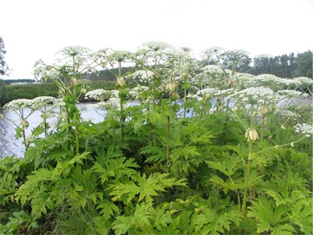  Foto: GerardM/Wikimedia Commons/  CC-BY-SA-3.0
Riesenbärenklau ist auch für Menschen gesundheitsschädlich: Durch direkten Kontakt mit der Pflanze wird die Haut besonders lichtempfindlich. In Kombination mit Sonnenlicht kann dies zu sehr starken Verbrennungen führen. Gefährdet sind besonders Arbeiter in Land- und Forstwirtschaft oder Gartenbau sowie in der Natur spielende Kinder.

Asiatischer Marienkäfer (Harmonia axyridis)
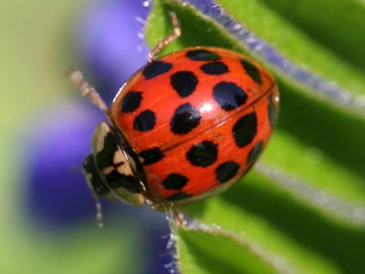  Foto: Armin Kübelbeck/Wikimedia  Commons/CC BY-SA 3.0 | Der Asiatische Marienkäfer wurde in den 1980er-Jahren nach Europa importiert, um auf biologische Weise Schädlinge zu bekämpfen. Anschließend hat er sich unkontrolliert ausgebreitet. Es gibt ihn in verschiedenen Farbvarianten. Im Unterschied zum heimischen Siebenpunkt-Marienkäfer ist der Asiatische Marienkäfer größer und hat mehr Punkte, meist 19.  Für den Obstanbau ist der asiatische Marienkäfer im Frühjahr und Sommer nützlich, weil er viele Blattlausarten frisst.
Im Spätsommer kann er jedoch Schaden anrichten, weil er Beerenobst frisst. Auch für heimische Insekten ist der asiatische Marienkäfer eine Gefahr, weil er sich stark vermehrt und die Larven anderer Insekten frisst. Für den Siebenpunkt-Marienkäfer ist das vor allem gefährlich, weil seine eigenen Larven gefressen werden und sein asiatischer Verwandter ihm außerdem Nahrung „wegfrisst”, zum Beispiel Blattläuse. Auf diese Weise könnte der asiatische Marienkäfer andere Insektenarten verdrängen.

Hausmaus (Mus musculus)
Die Hausmaus stammt ursprünglich nicht aus Europa. Es wird vermutet, dass sie vor 1.000 bis 4.000 Jahren eingeschleppt wurde. Das heißt, sie gelangte mit dem Menschen in ihr neues Verbreitungsgebiet. Weil sie bereits sehr lange in Europa lebt, gilt sie nicht mehr als „neue“ Art (Neozoon), sondern als Archäozoon (die Vorsilbe „Archäo“ bedeutet alt oder ursprünglich, „zoon“ bedeutet Lebewesen oder Tier). | 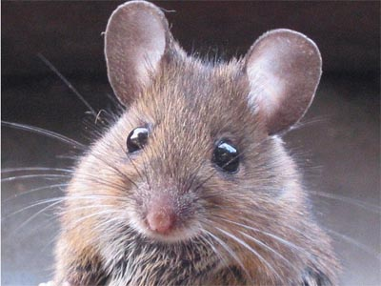  Foto: Rasbak/Wikimedia Commons/  CC BY SA 3.0

Kartoffel (Solanum tuberosum)
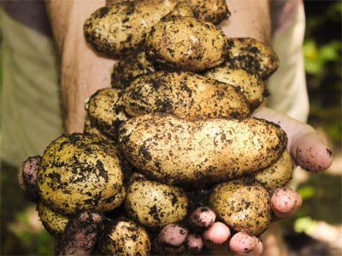  Foto: Heather Smith/pexels.com/  Public domain | Kartoffeln sind für uns heute ein Grundnahrungsmittel. Doch vor einigen hundert Jahren waren sie in Europa noch unbekannt, denn sie stammen aus Südamerika. Erst nach den Reisen von Christoph Kolumbus ab 1492 wurden die Pflanzen nach Europa gebracht, um sie in der Landwirtschaft anzubauen. Kartoffeln sind also „gebietsfremd“, sie gelten als Neophyten. Das gilt auch für Mais und Tomaten – auch sie kamen aus der „neuen Welt“ nach Europa. Verwilderte Vorkommen in der freien Natur sind nicht bekannt.

Gelbbauchunke (Bombina variegata)
Gelbbauchunken sind eine einheimische Art. Allerdings stehen sie in Deutschland auf der sogenannten Roten Liste der gefährdeten Arten, da ihre Lebensräume verschwinden – die Auen von Bächen und Flüssen. Gelbbauchunken leben daher heute vor allem an Orten, die von Menschen geschaffen wurden – wie Abbaugebiete oder militärische Übungsplätze. Zu den Gefahren für die Gelbbauchunke gehört auch eine sogenannte gebietsfremde invasive Art: Waschbären. | 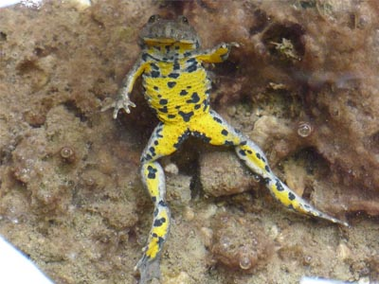  Foto: Aah-Yeah/Flickr/CC BY 2.0

Info-Portale zu gebietsfremden Arten

Bundesamt für Naturschutz: Steckbriefe der invasiven gebietsfremden Arten der ersten Unionsliste:
Die Steckbriefe (ab Seite 23) umfassen alle invasiven gebietsfremden Arten der am 3. August 2016 in Kraft getretenen ersten Unionsliste der EU-Verordnung Nr. 1143/2014 (EU 2016)
Link: https://www.bfn.de/fileadmin/BfN/service/Dokumente/skripten/Skript438.pdf

Bundesamt für Naturschutz: Porträts wichtiger invasiver und potenziell invasiver Gefäßpflanzen:
Link: http://neobiota.bfn.de/12613.html

Bundesamt für Naturschutz: Porträts wichtiger invasiver und potenziell invasiver Fische:
Link: http://neobiota.bfn.de/12615.html

Bundesamt für Naturschutz: Invasivitätsbewertung gebietsfremder Wirbeltiere:
Link: http://www.bfn.de/fileadmin/BfN/service/Dokumente/skripten/skript409.pdf

